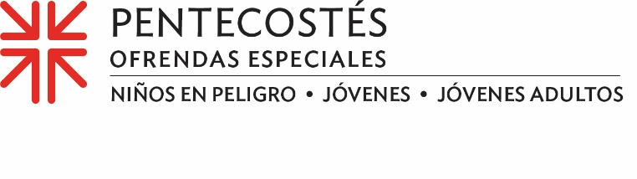
En un mundo aparte, sino conectado a través de la fe
Justo cuando la mayoría de las personas jóvenes empezaban a imaginarse la enseñanza no tradicional durante el COVID-19, Sami Han dio un paso ―un gran paso― más allá.
Se mudó a Corea del Sur con sus padres.
Cuando los padres de la joven de 16 años, el Rvdo. Myung Sung "Martin" Han y la Rvda. Jieun Kim Han, aceptaron el llamado a servir como enlaces regionales para Asia Oriental en la Misión Mundial para la Agencia Presbiteriana de Misión (PMA), Sami dejó atrás todo lo que le era familiar en los EE. UU.: la iglesia, la escuela, sus dos hermanos mayores, sus amigos. Pero lo único que no dejó atrás fue su profunda conexión con su iglesia.
A Sami le gustaba desarrollar, planear y dirigir un servicio de adoración como miembro del grupo juvenil en la Iglesia Presbiteriana de New Goshen en Kentucky, donde su padre sirvió hace poco como pastor de transición antes de que la familia se trasladara a Seúl. También participó en muchos otros ministerios, e incluso se ofreció como voluntaria en dos de los eventos nacionales Big Tent de la IP (EE. UU.), primero en Indianápolis en 2011 y luego en Louisville en 2013.
A través de jóvenes presbiterianos como Sami construimos la Iglesia, juntos. Las donaciones a la Ofrenda de Pentecostés ayudan a nuestros jóvenes a construir una base sólida de fe que durará toda la vida. Nuestras donaciones apoyan el Trienio de la Juventud Presbiteriana, el Programa de Voluntarios para Jóvenes Adultos y la iniciativa nacional “Educar a un niño, transformar el mundo”. Sami dice que ya está fijando sus miras en unirse a adolescentes de todo el mundo que asistirán al Trienio de la Juventud 2022 (INCLUYENDO DE NUESTRA IGLESIA).
Aunque la Ofrenda de Pentecostés puede aceptarse en cualquier momento, la mayoría de las congregaciones la reciben el domingo de Pentecostés. El sesenta por ciento de la donación se utiliza para apoyar a niños en riesgo, adolescentes y jóvenes adultos a través de los ministerios de la Agencia Presbiteriana de Misión, mientras que el 40% de la donación la retiene nuestra congregación para su aplicación en los ministerios locales con nuestros jóvenes y adultos jóvenes.
Apoyar a los jóvenes presbiterianos como Sami es de lo que realmente se trata la Ofrenda de Pentecostés, según Gina Yeager-Buckley, Asociada de Misión para la Formación, incluyendo el Trienio de la Juventud Presbiteriana y otros ministerios centrados en la juventud.
“Es algo tan alegre, positivo y formativo invertir en las personas jóvenes como Sami a medida que les miramos dar sus próximos pasos hacia el liderazgo en la iglesia y en sus comunidades”, dijo. “Para mí, la Ofrenda de Pentecostés da testimonio a una iglesia de todos los niveles, desde local hasta nacional, que está emocionada de levantar a sus jóvenes y conectarlos. Usted tiene una iglesia más saludable. Tiene una iglesia vital. En eso creo.
En eso creemos todos y todas también. Y aquí hay algo más en lo que creemos ... cuando todos hacemos un poco, se suma a mucho. Por favor, den generosamente a la Ofrenda de Pentecostés.

Oremos ~
Espíritu de Pentecostés, inspira nuestra fe, de nuevo, a través de las personas jóvenes de nuestra Iglesia. Deje que la fe brillante que comparten encienda su fuego en todos y todas. Amén.

